Муниципальное казённое дошкольное образовательное учреждение
«Детский сад№13»г.Избербаш РД
Утверждено
Заведующий П.С.Магомедова

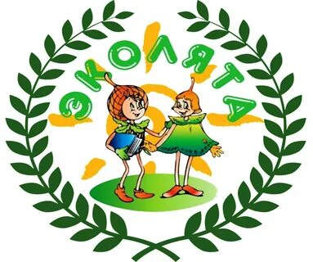

Квест - игра по экологии в средней группе.

(занятие по плану педагогов ГМО средних групп)

подготовила педагог средней группы
Отличник образования РД , Ильясова Салимат Магомедрасуловна

ноябрь 2022г.

Цель:
Развивать экологическую культуру; формировать основы ценности природы в жизни, правильно применять полученные знания; воспитывать чуткость, отзывчивость и сопереживание к окружающей нас природе.
Задачи
Образовательные :
- Учить правильно, взаимодействовать с природой.
-Способствовать решению проблемы сохранения природы, её животного и растительного мира.
Развивающие:
- Формировать умение самостоятельно решать экологические задачи.
- Систематизировать и углублять знания о живой и неживой природе, бережном отношении к ней.
-Воспитательные
- Создать хорошее настроение и позитивный настрой в течение всего квеста.
-Воспитывать у детей природоохранное поведение, ответственное, гуманное, бережное, эмоционально – положительное отношение к природе.

Материал и оборудование: красиво оформленный зал (имитация леса), персонажи эколят ,интерактивная доска, музыкальный центр, аудиозаписи песен, микрофон, экологические знаки для игры, интерактивная игра, зелёные галстуки , костюмы для персонажей, корзина с дарами природы, ширма- баннер города.
Предварительная работа: знакомство с эколятами , просмотр презентаций, оформление выставки рисунков «Эколята – защитники природы», беседы и чтение художественной литературы по экологическому воспитанию, изучение экологических знаков , отгадывание загадок и др.
Ход игры.
Воспитатель. Здравствуйте , ребята! Я рада видеть вас сегодня. К нам пришли гости, поздоровайтесь с ними.
Дети: Здравствуйте!
Воспитатель. Ребята, по пути в детский сад почтальон вручил мне письмо. Интересно от кого оно? Хотите знать?
Открываем письмо.
-Дорогие ребята, приглашаем вас вступить в наши ряды Эколята –защитники природы. И вместе сделаем мир лучше, природу чище!.
Ой тут еще какая –та картинка. Ребята а кто это? Вы их знаете?
Дети:
Но что бы стать эколятами надо много знать , уметь и трудиться во благо природы.
Воспитатель. Хотите ?
Дети. Да!
Воспитатель. Ребята , я знаю короткий путь в лес где живут Эколята. И что бы там оказаться надо произнести заветные слова:
Вокруг себя ты обернись, 1,2,3,4,5
в лесу волшебном окажись.
Посмотрите ребята как здесь красиво.
Но где же Эколята?
Вдруг слышится голос Бабы –Яги (микрофоном за кадром).
-А-ха-ха! Я Баба –Яга, жительница леса , я поймала и спрятала всех Эколят , не видать вам Эколят!
Воспитатель. Как же так? Ребята, мы разве можем допустить такое? Что же нам делать?
Верни нам эколят!
Баба-Яга . Ну что ж , я согласна отдать вам Эколят. Но для этого вам нужно выполнить много заданий.
Воспитатель. Мы согласны! Да, ребята?!
Баба- Яга . Доброго вам пути! Хи-хи-хи!
Воспитатель: Ну что ж ребята отправляемся на поиски заданий.
1. И так первое задание. Я буду называть действия, а вы отвечайте: если это хорошо, говорите «да», а если плохо, то «нет».
***
Если я приду в лесок
И сорву ромашку? (нет)
***
Любоваться цветами и рвать их не буду (да)
***
Если съем я пирожок
И выброшу бумажку? (нет)
***
Если разведу костер,
А тушить не буду? (нет)
***
Если сильно насорю
И убрать забуду? (нет)
***
Если мусор уберу,
Банку закапаю? (да)
***
Я люблю свою природу,
Я ей помогаю! (да)

Воспитатель. Молодцы. (находит одного из эколят) А вот наша одна из эколят .

2. Воспитатель. И так второе задание. На столе лежат знаки.Вам нужно из них выбрать только экологические знаки .
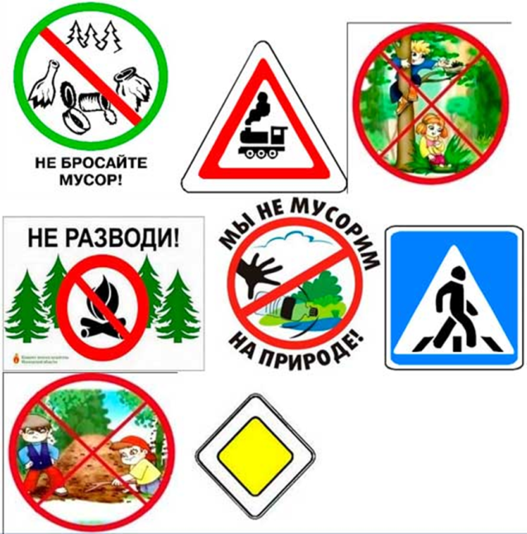
Покажите друг другу свои знаки, что они обозначают? ( двух детей)

Молодцы. (находит одного из эколят) А вот наша одна из эколят Тихоня.

3.Третье задание-
Ребята, а вы заметили что в лесу мы не встретили ни одного насекомого, наверное злая баба – яга добралась и до них. Что бы их расколдовать вы должны разгадать загадки.
В ярком платье модница
Погулять охотница
От цветка к цветку порхает
Утомиться- отдыхает.
Бабочка

Домовитая хозяйка
Летает над лужайкой,
Похлопочет над цветком-
Он поделится медком.
(Пчела)

Красненькие крылышки,
черные горошки.
Кто это гуляет
по моей ладошке?
Божья коровка

Та зелёная «подружка»
Вовсе вам и не лягушка.
Может в яблоко залезть,
А потом его же съесть.
(Гусеница).

Персонажи- дети в костюмах выбегают . Выползает с яблока гусеница и говорит:

-Что ж вы не весёлые какие то?! Давайте играть! (со всеми насекомыми и детьми)проводит по музыку весёлую физминутку).

Молодцы. (находит одного из эколят) А вот наш один из эколят Шалун.

Баба- яга: Ну а со следующим заданием вы ни за что не справитесь. Задание будет на экране!
Воспитатель: Встали полукругом
4. Четвёртое задание- интерактивная экологическая игра .
Проводится интерактивная игра на интерактивной панели.
Молодцы. (находит одного из эколят) А вот наша одна из эколят Ёлочка.
Ребята , мы нашли всех эколят.
Воспитатель. Пока эколят не было, в лесу беспорядок, везде разбросан мусор.
-Разве можно мусорить в лесу. Здесь ведь живут разные животные, это их дом.
Давайте поможем эколятам собрать весь мусор.
Дети убирают мусор.
Воспитатель:
Баба-яга. Простите меня эколята. Я больше не буду вас обижать. Поблагодарите этих детей за ваше спасение.

Воспитатель. Ребята, Эколята в знак благодарности предлагают вам вступить в ряды защитников природы. Для этого нужно произнести «Клятву эколят - молодых защитников природы».
Построились для произнесения клятвы.
Клянусь всегда защищать братьев наших меньших.
Клянусь беречь растения, и ухаживать за ними.
Клянусь беречь водоёмы от загрязнения.
Клянусь убирать за собой мусор всегда и везде.
Клянусь заботиться о природе, животных и растениях.
Клянусь! Клянусь! Клянусь
Включить гимн эколят.
Воспитатель надевая им галстуки: Вот теперь вы стали настоящими юными эколятами- защитниками природы.
Нам пора возвращаться .
Рефлексия.
Вокруг себя ты обернись и в детском саду очутись!
-Ребята, где мы были с вами?
-Кого спасали ?
- Что понравилось ?

Воспитатель забирает детей и выходят .

